多角度思考: 除以一个数（0除外），等于乘这个数的倒数
合肥市蚌埠路第五小学 蔡长青 电话：15656036373 QQ:805697752
〖摘要〗本文针对一道小学数学例题展开思考，分别从数形结合、联系实际、理论支撑三个角度论述，对于拓展学生探究思维，培养学习数学兴趣，提高解决问题的能力，起到了积极促进的作用。
〖关键词〗以理服人；增强感受；展开探究
苏教版小学数学六年级上册第四单元介绍的是《分数除法》，教材中对于分数除法的计算方法交待的很清晰，但笔者认为其没有“以理服人”。教材的编排并没有强化为什么等于乘这个数的倒数，只是说明也可以用乘这个数的倒数来计算，究其原因，笔者认为这就是苏教版本身的特点：在不知不觉中，引导老师和孩子去钻研教材，拓展思维。
笔者同时也认为，虽然没有“以理服人”，但纵观小学数学知识体系，还是能发掘些道理出来的，下面将从以下几个方面论述：除以一个数（0除外）等于乘这个数的倒数。
一，采用数形结合的方法来证明。
本单元的例4（如下图）其实就是运用了数形结合的思想来启发孩子对“等于乘这个数的倒数”这句话的感受。
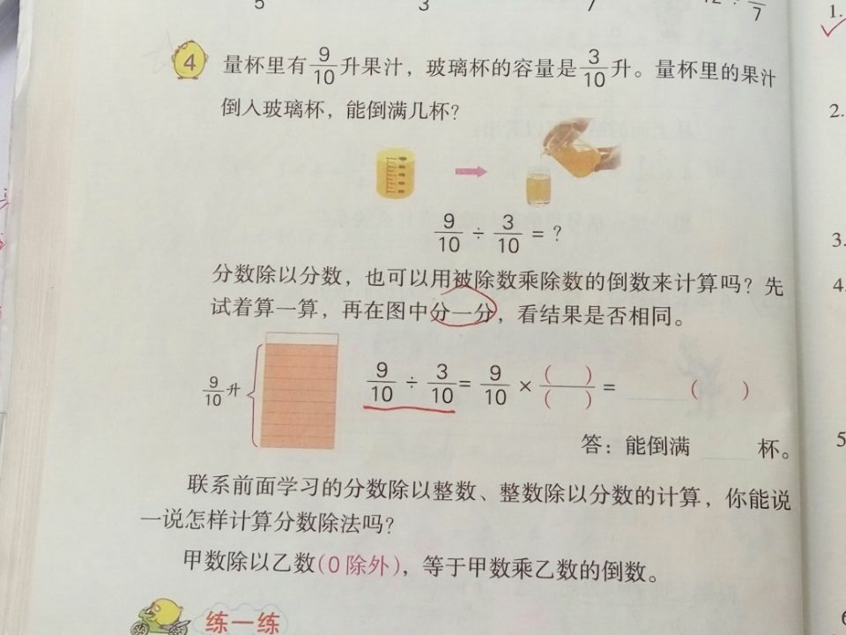
将例4改编为下面三道题目(便于引领学生思考，增强感受）
1，一瓶果汁1升，一个杯子可盛升，可以倒满几个杯子？
2，一瓶果汁升，一个杯子可盛升，可以倒满几个杯子？
3，一瓶果汁升，一个杯子可盛升，可以倒满几个杯子？
可以看出以上三题是递进式的，对于前两题孩子们通过画图（甚至不画图）是不难理解的，而对于第3题我们则要先化成同分母的分数（÷=÷）除法，再通过画图来证明。（如下图）

从图上不难看出，里面有1个，也就是里有1个，所以÷=×=1.再举出一些例子同样如此，经过无数次的验证，我们得出：除以一个数（0除外）我们用乘这个数的倒数的方法计算，其结果就是除以这个数本身的结果，所以除以一个数（0除外）等于乘这个数的倒数。
- 联系生活实际，变抽象为形象。
一头牛小时耕地公顷，平均每小时耕地多少公顷？解决此问题可以用工程问题的三个量之间的关系列出算式÷ ，但是，学生在这里并没有直观形象的认识，所以真正要弄懂题目还得从 “小时”入手（如下图）。
1小时耕地？公顷
11小时耕地 ？公顷
1
小时耕地
公顷

小时耕地公顷
将1小时平均分成3份，用去了其中的2份，这2份的时间耕地 公顷，求1小时耕地多少公顷就是求这样的3份时间可耕地多少公顷，所以我们可以先求出1份的时间的公顷数，再求出3份的时间的公顷数，可列出算式 ÷2×3，对于这道算式里除以2，我们可以变成乘，其算式变为××3，可先算×3=，最后就变成了乘的倒数。同理，任何两个分数相除都可以从这个角度去考虑。进一步佐证了除以一个数（0除外）等于乘这个数的倒数。
三，回归本源，变形象为抽象，增加理论知识，进一步激发学生学习数学的兴趣。
在本册第三单元的最后一节，介绍了倒数的概念，其实是为了分数除法作铺垫的，其与分数除法又没有直接联系，故安排在分数乘法最后一节，这是教材编排的意图。由倒数的定义“乘积是1的两个数互为倒数”可知：1除以一个不为0的数得到的是这个数的倒数；1除以一个数的倒数等于这个数本身。因此，÷=÷（1÷），采用简便运算去括号原理变为÷1×，也就是×。
综上可以看出，1、2两种方法并不是本学期所学内容，第1种方法可以看成是倍数关系的拓展，不足1倍的，可以看成是其几分之几，而对于第2种方法虽然在人教版里重点介绍过，但其实在苏教版三年级下学期认识分数单元就已经提到过，其实是从分数的意义出发，将分数逐层分解开来，只有第3种是本学期的内容。所以，要想“以理服人”，必须得紧扣教材，多角度思考，这样才能让学生形成较深的表象，以激发学习数学的兴趣，同时也为自己掌握整套小学数学知识体系打下基础。

